Panel comercial
Cuando category recibe CIPL.
Entra Elije si es repuesto o mercadería.
A. Si es Repuesto
1. Sistema Te deja seleccionar Excel…
2. Se selecciona el Excel y se pone ejecutar… una vez ejecutado el archivo se guarda en Carpeta de Google Drive llamada “Compras DJI”, dividido en subcarpetas AÑO(Formato AAAA)>Mes(Formato MMAAAA)>N°PI(NOMBRE PI, que es el CAS n° de la hoja Comercial Invoice del excel)>Ahí se guarda archivo Excel.
3. También luego de ejecutado Sistema te devuelve un cuadro como el siguiente y 2 columnas extras a la derecha que sean SO y SO Secundario. En estas dos columnas Extras el category deberá seleccionar el/los SO correspondientes a la línea del producto que se encuentra en la caja especifica.
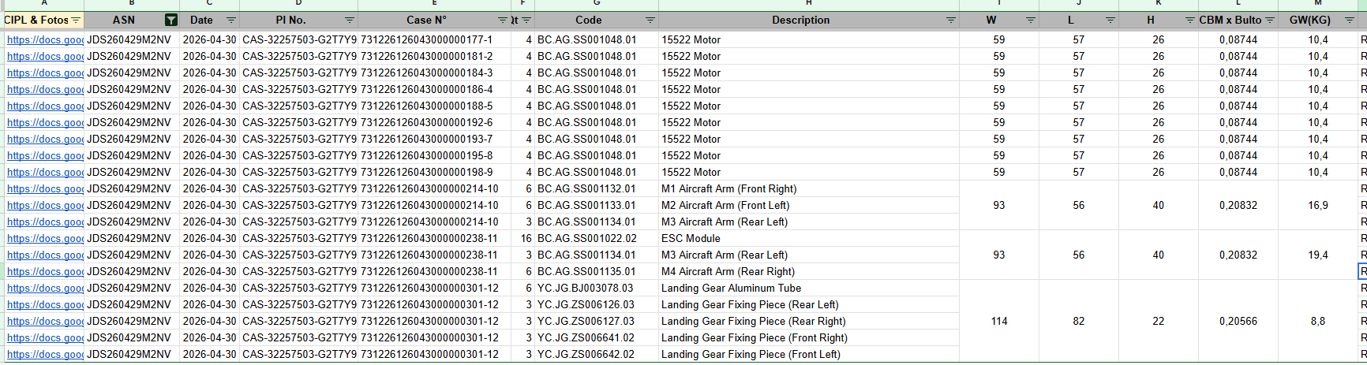
Columna A, el link del EXCEL cargado en el Google drive en la carpeta espcifica.
Columna B, n° ASN figura en el Excel del CIPL, hoja Packing List o ComercialInvoice… el nombre de las hojas del Excel puede variar.
Columna C, Date, figura en cualquiera de las dos Hojas del Excel, tanto Packing List como Comecrial invoice.
Columna D: PI N°… es en realidad lo que figura como CAS N° en la hoja de ComercialInvoice el Excel, eso me tiene que traer el sistema en la tabla.
Columna E: Case N°: es el numero de caja del repuesto, Figura la hoja del Packing list del Excel… por cada item del packing list tiene que tener su numero de caja.
Columna F: Qty: Cantidad del repuesto en el bulto puntual, figura en la hoja de packing list del Excel.
Columna G: Code: Codigo repuesto, tomarlo también de packing list Excel.
Columna H: Description: Descripcion repuesto, tomarlo también de packing list Excel.
Columna I: W: Ancho caja, tomarlo también de packing list Excel. Tiene que estar concatenado con todos los ítems que componen la caja (toma como ejemplo la foto enviada)
Columna J: L: Largo caja: tomarlo también de packing list Excel. Tiene que estar concatenado con todos los ítems que componen la caja (toma como ejemplo la foto enviada)
Columna K: H: Alto caja: tomarlo también de packing list Excel. Tiene que estar concatenado con todos los ítems que componen la caja (toma como ejemplo la foto enviada).
Columna L: CBM: Metros cúbicos caja, también esta en la hoja de packing list Excel, Tiene que estar concatenado con todos los ítems que componen la caja (toma como ejemplo la foto enviada).
Columna M: GW(KG): Gros weight; también esta en la hoja de packing list Excel, tiene que estar concatenado con todos los ítems que componen la caja (toma como ejemplo la foto enviada).
Columna N: SO primario: Vlaidacion de datos con SO asignado a la línea.
Columna O: SO secundario: validación de datos con un segundo so que puede correponder a esa línea.
B. Si es Mercaderia:
1. Sistema te deja cargar por un lado Comerial invoice (o CI) en Formato PDF. Y por otro lado carga un Packing List (o PL) también en formato PDF.
2. Una vez que se carga un CI y un PL se selecciona ejecutar… una vez ejecutado los archivos se guardan en Carpeta de Google Drive llamada “Compras DJI”, dividido en subcarpetas AÑO(Formato AAAA)>Mes(Formato MMAAAA)>N°PI(NOMBRE PI, que es el que figura dentro del pdf CI o PL)>Ahí se guardan los pdf.
3. También luego de seleccionar “Ejecutar” el Sistema te devuelve un cuadro como el siguiente (sacando info del PDF cargado como packing list) y 2 columnas extras a la derecha que sean SO y SO Secundario. En estas dos columnas Extras el category deberá seleccionar el/los SO correspondientes a la línea del producto que se encuentra en la caja especifica.
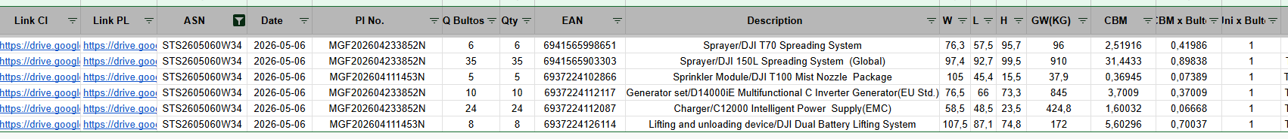
Columna A: Link CI: El link del PDF del Comercial Invoice cargado en el Google drive en la carpeta especifica.
Columna B: Link PL: El link del PDF del Packing List cargado en el Google drive en la carpeta especifica.
Columna C: ASN: N° ASN que figura en el pdf Packing List, se debe repetir en cada línea producto.
Columna D: Date: Fecha que figura en pdf Packing List, se debe repetir por cada línea producto.
Columna E: N° PI: N° Pi que figura en pdf Packing List, se debe repetir por cada linea de produto
Columna F: Q Bultos: N° Bultos cada línea Pdf Packing list, por ejemplo si en PDF una línea dice item n° 3-4, son dos bultos… si en otra línea dice N° item1-10 son 10 bultos.
Columna G: Qty: Cantidad de unidades por producto que figura en pdf packing list.
Columna H: EAN, código ean que figura en pdf Packing list, es especifico por línea producto.
Columna I: Descripcion, Descripcion produto que figura en pdf Packing list, es especifico por línea producto.
Columna J: W: Ancho caja,Tiene que estar concatenado con todos los ítems que componen la caja, en el PDF figurar w*l*h en una sola columna de la caja, saca solo el W.
Columna K: L: Largo caja,Tiene que estar concatenado con todos los ítems que componen la caja, en el PDF figurar w*l*h en una sola columna de la caja, saca solo el L.
Columna L: H: Alto caja, Tiene que estar concatenado con todos los ítems que componen la caja, en el PDF figurar w*l*h en una sola columna de la caja, saca solo el H.
Columna M: GW(KG): Gros weight; que estar concatenado con todos los ítems que componen la caja, LO TOMAS DEL PDF y es por caja.
Columna N: CBM, metros cúbicos totals cajas… lo tomas del pdf.
Columna O:CBMx Bulto, metros cúbicos por bulto, es decir metros cúbicos de todos los bultos dividio la cantidad de bultos que tiene ese producto.
Columna P: Uni por bulto, unidades del producto por bulto.
Columna Q: SO Primario, tiene que ser un desplegable de todos los SO que están en la planilla gso v4, hoja listado, columna A, link (https://docs.google.com/spreadsheets/d/1JT0EjHrEUIGhm4RBSVQq2sntS6naiQ30b7u63gnMaZI/edit?gid=1292277028#gid=1292277028), así el category puede asignar a la línea del packing list un SO.
Columna Q: SO Secundario:
tiene que ser un desplegable de todos los SO que están en la planilla gso v4, hoja listado, columna A, link (https://docs.google.com/spreadsheets/d/1JT0EjHrEUIGhm4RBSVQq2sntS6naiQ30b7u63gnMaZI/edit?gid=1292277028#gid=1292277028), así el category puede asignar a la línea del packing list un SO Secundario.
C. Una vez que el category asigno SO a los productos de la tabla deberá poner “Guardar”. Una vez que guarde toda la info del packing list con SOs Asignados se debe guardar en un panel general del sistema.
Panel General:
1. El Panel general debe contar con 2 ventanas para seleccionar apaenas entras, una para entrar a los packing list guardados de repuestos y otra para entrar a los packing list guardados de Mercaderia DJI.
Si entras a la ventana de repuestos te deben aparecer todos los packing list guardados por el category con el SO asociado. A su vez a la derecha de la columna de SO asociado deben aparecer las siguientes columnas.
- SKU, el sku del producto de la línea del packing list, esta debe buscar que SKU compone ese el SO asociado por el category, esto lo puede rastrear de la planilla gso v4, hoja listado
- PA, la Pa (posición arancelaria) del producto de la línea del packing list, esta debe buscar que PA compone ese el SO asociado por el category, esto lo puede rastrear de la planilla gso v4, hoja listado.
- Modelo: modelo del producto de la línea del packing list, esta debe buscar que modelo compone ese el SO asociado por el category, esto lo puede rastrear de la planilla gso v4, hoja listado.
- Q PL, debe sumar la cantidad de unidades que posee ese producto que nos están enviando asociado al n! de PI (así comparo cantidad enviada vs cantidad comprada)
- Q PI: Cantidad del SKU comprado, asociado a una PI, eso lo sacas de GSO V4, buscas el SO y vez la cantidad que se compro de ese articulo puntual
- Diferencia PI/PL: QPL-QPI
- Incoterm: Incoterm , el incoterm del producto de la línea del packing list, esta debe buscar que incoterm compone ese el SO asociado por el category, esto lo puede rastrear de la planilla gso v4, hoja listado
- Puerto Salida: Pueto Salida , el incoterm del producto de la línea del packing list, esta debe buscar que perto salida compone ese el SO asociado por el category, esto lo puede rastrear de la planilla gso v4, hoja listado
- FOB Unit:Fob UNit , el fob unit del producto de la línea del packing list, esta debe buscar que fob unit compone ese el SO asociado por el category, esto lo puede rastrear de la planilla gso v4, hoja listado
- FOB TOTAL: fob unit * q pi de cada línea producto PL
-Dangerous Goods: LA IA DEBE IDENTIFICAR SI el producto es DG o no
- Link MSDS: el category debe poder agregar acá un link de Google drive con documentación.
Las siguientes columnas las va a completar comex con info de sus planillas, en pricipio quedaría vacías pero tienen que figurar:
- Aviso Agente
- Aviso confirmacion de Agente
- Arribo al WH Airsea
- Envio de fotos por parte del agente
- Paletizado
- Fecha de instrucción
- Confirmacion de OK Despachante + Her
- ETD
- ETA
- ETA Caldas
- AWB

